Liceo Andrés Bello

Departamento de Lengua y Literatura

Profesor: Rodrigo Alfaro Palma

**GUÍA N°6:**

**FINALIZANDO EL PRIMER PORTAFOLIO DE TAREAS (1-6)**

**TALLER DE LITERATURA**

**TERCER AÑO MEDIO**

|  |  |  |
| --- | --- | --- |
| **Nombre:** | **Curso:** | **Fecha:** |

|  |
| --- |
| **Objetivo(s) de aprendizaje:**  **OA 1** Producir diversos géneros escritos y audiovisuales para desarrollar y comunicar sus interpretaciones de las obras leídas  **OA 6** Producir textos y otras producciones que den cuenta de sus reflexiones sobre sí mismos y sobre diversas temáticas del mundo y del ser humano, surgidas de las interpretaciones de las obras leídas, de sus trayectorias de lectura personales y de los criterios de selección para estas. |

**Instrucciones generales:**

**¿Qué es un portafolio?**



Un portafolio es una forma de evaluación en la cual se reúnen una serie de actividades desarrolladas por un estudiante, las cuales permiten observar sus avances, logros y dificultades.

* Esta guía contiene la actividad n° 6 del Taller de Literatura para estudiantes **con y sin acceso a internet**.
* La actividad tiene como propósito **sintetizar** lo trabajado en las guías y actividades anteriores a través de **dos ejercicios**: uno de **interpretación** y otro de **creación literaria.**
* Con esta actividad, **se cierra el portafolio** de tareas de la asignatura, que **reúne las guías/tareas 1 a la 6.** Recuerda que la **actividad 3 es** **opcional.**
* Al final de esta guía, encontrarás **la pauta de evaluación del portafolio**, en la cual se reúne lo trabajado en las actividades anteriores. **Léela atentamente** para que sepas qué será lo que se evaluará.
* A partir de esta pauta, obtendrás un **puntaje** que se traducirá en un **concepto** según el total de puntos obtenidos *(sobresaliente, bueno, suficiente, insuficiente)*. Este concepto por ahora tendrá un carácter **formativo** (no lleva calificación), pero **puede ser traducido a nota eventualmente**.

**Tiempo estimado de resolución**



* Esta guía debe entregarse a través del ***classroom*** de la asignatura, en los **plazos que se informarán**.
* Las **modalidades de entrega** son: envío de fotografías del desarrollo de la guía, envío de archivo de Word, entrega presencial en el Liceo (guía impresa o desarrollo en manuscrito con letra clara).
* Mientras esté **vigente** esta actividad, **podrás hacer entrega de** **actividades pendientes**, con el fin de completar tu portafolio. Las cinco actividades previas las encuentras en el *classroom.* **Una vez cerrada esta actividad no se recibirán actividades pendientes.**
* Junto con esta tarea, en el *classroom* encontrarás el enlace a la **cápsula explicativa**, en la cual se explica la actividad 6.

**Se continuará con una reunión semanal para abordar temas de la asignatura y apoyar en la resolución de la guía.**

**Infórmate de las reuniones semana a semana en el *classroom.***

A continuación, leerás el poema *El cuervo,* de Edgar Allan Poe. Deberás formular y argumentar una hipótesis sobre **qué simboliza el cuervo** en este texto. Consulta los recuadros con vocabulario para guiarte en la lectura.

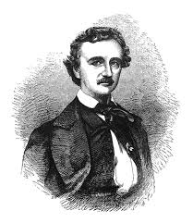**El cuervo**

Edgar Allan Poe

* Puedes escuchar el audio del texto acá:

<https://www.youtube.com/watch?v=qVjraV7e0UI>

* Puedes mirar la adaptación de *Los Simpson* acá (audio latino):

<https://www.youtube.com/watch?v=RVyMSWGu6gM>

* Puedes mirar esta adaptación libre del poema de Poe (cortometraje animado):

<https://www.youtube.com/watch?v=YcLdVHwP3aA>

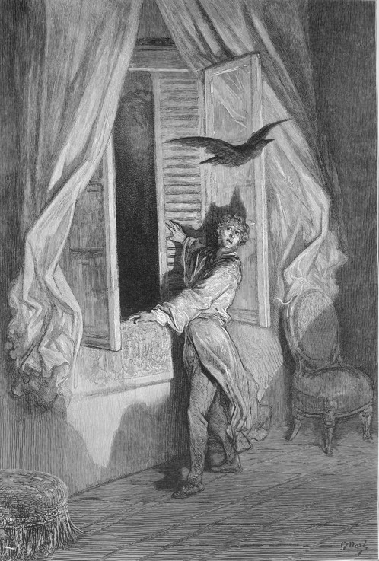Una vez, al filo de una lúgubre media noche,  
mientras débil y cansado, en tristes reflexiones **embebido**,  
inclinado sobre un viejo y raro libro de olvidada ciencia,  
cabeceando, casi dormido,  
oyóse de súbito un leve golpe,  
como si suavemente tocaran,  
tocaran a la puerta de mi cuarto.  
“Es —dije musitando— un visitante  
tocando **quedo** a la puerta de mi cuarto.  
Eso es todo, y nada más.”

**Embebido**: concentrado

**Quedo**: que apenas se oye

¡Ah! aquel lúcido recuerdo  
de un gélido diciembre;  
espectros de brasas moribundas  
reflejadas en el suelo;  
angustia del deseo del nuevo día;  
en vano encareciendo a mis libros  
dieran tregua a mi dolor.  
Dolor por la pérdida de Leonora, la única,  
virgen radiante, Leonora por los ángeles llamada.  
Aquí ya sin nombre, para siempre.

Y el crujir triste, vago, escalofriante  
de la seda de las cortinas rojas  
llenábame de fantásticos terrores  
jamás antes sentidos.  Y ahora aquí, en pie,  
acallando el latido de mi corazón,  
vuelvo a repetir:  
“Es un visitante a la puerta de mi cuarto  
queriendo entrar. Algún visitante  
que a deshora a mi cuarto quiere entrar.  
Eso es todo, y nada más.”

Ahora, mi ánimo cobraba bríos,  
y ya sin titubeos:  
“Señor —dije— o señora, en verdad vuestro perdón imploro,  
mas el caso es que, adormilado  
cuando vinisteis a tocar quedamente,  
tan quedo vinisteis a llamar,  
a llamar a la puerta de mi cuarto,  
que apenas pude creer que os oía.”  
Y entonces abrí de par en par la puerta:  
Oscuridad, y nada más.

**Escrutar:** observar o examinar algo o a alguien con mucha atención y minuciosidad.

**Insondable**: que no puede ser conocido o comprendido por ser misterioso, difícil o impenetrable.

**Escrutando** hondo en aquella negrura  
permanecí largo rato, atónito, temeroso,  
dudando, soñando sueños que ningún mortal  
se haya atrevido jamás a soñar.  
Mas en el silencio **insondable** la quietud callaba,  
y la única palabra ahí proferida  
era el balbuceo de un nombre: “¿Leonora?”  
Lo pronuncié en un susurro, y el eco  
lo devolvió en un murmullo: “¡Leonora!”  
Apenas esto fue, y nada más.

**Abrasándose:** quemándose.

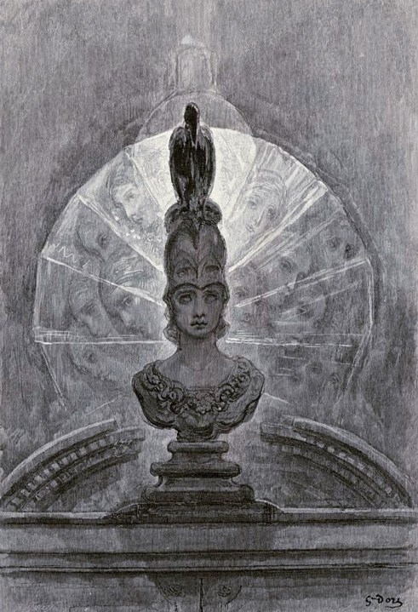Vuelto a mi cuarto, mi alma toda,  
toda mi alma **abrasándose** dentro de mí,  
no tardé en oír de nuevo tocar con mayor fuerza.  
“Ciertamente —me dije—, ciertamente  
algo sucede en la reja de mi ventana.  
Dejad, pues, que vea lo que sucede allí,  
y así penetrar pueda en el misterio.  
Dejad que a mi corazón llegue un momento el silencio,  
y así penetrar pueda en el misterio.”  
¡Es el viento, y nada más!

De un golpe abrí la puerta,  
y con suave batir de alas, entró  
un majestuoso cuervo  
de los santos días idos.  
Sin asomos de reverencia,  
ni un instante quedo;  
y con aires de gran señor o de gran dama  
fue a posarse en el busto de **Palas**,  
sobre el **dintel** de mi puerta.  
Posado, inmóvil, y nada más.

Entonces, este pájaro de ébano  
cambió mis tristes fantasías en una sonrisa  
con el grave y severo decoro  
del aspecto de que se revestía.  
“Aun con tu cresta cercenada y mocha —le dije—,  
no serás un cobarde,  
hórrido cuervo vetusto y amenazador.  
Evadido de la ribera nocturna.  
¡Dime cuál es tu nombre en la ribera de la **Noche Plutónica**!”  
Y el Cuervo dijo: “Nunca más.”

**Palas:** Nombre con que se conoce a Atenea, diosa de la sabiduría.

**Dintel**: pieza horizontal que está sobre puertas, ventanas, tec.

**Noche Plutónica:** referencia a Plutón (Hades), dios del inframundo (lugar de los muertos).

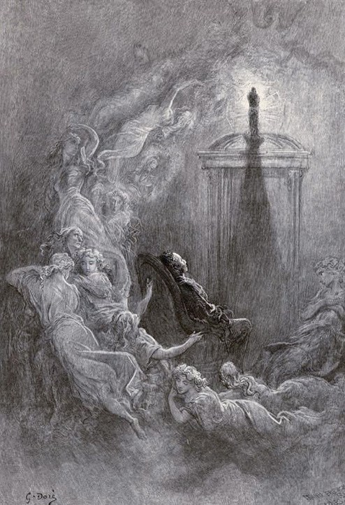Cuánto me asombró que pájaro tan desgarbado  
pudiera hablar tan claramente;  
aunque poco significaba su respuesta.  
Poco pertinente era. Pues no podemos  
sino concordar en que ningún ser humano  
ha sido antes bendecido con la visión de un pájaro  
posado sobre el dintel de su puerta,  
pájaro o bestia, posado en el busto esculpido  
de Palas en el dintel de su puerta  
con semejante nombre: “Nunca más.”

Mas el Cuervo, posado solitario en el sereno busto.  
las palabras pronunció, como virtiendo  
su alma sólo en esas palabras.  
Nada más dijo entonces;  
no movió ni una pluma.  
Y entonces yo me dije, apenas murmurando:  
“Otros amigos se han ido antes;  
mañana él también me dejará,   
como me abandonaron mis esperanzas.”  
Y entonces dijo el pájaro: “Nunca más.”

Sobrecogido al romper el silencio  
tan idóneas palabras,  
“sin duda —pensé—, sin duda lo que dice  
es todo lo que sabe, su solo repertorio, aprendido  
de un amo infortunado a quien desastre impío  
persiguió, acosó sin dar tregua  
hasta que su cantinela sólo tuvo un sentido,  
hasta que las **endechas** de su esperanza  
llevaron sólo esa carga melancólica  
de ‘Nunca, nunca más’.”

**Endecha**: canción triste o de lamento.

ominoso: abominable, despreciable.

**Torvo**: espantoso.

**Desgarbado**: que no tiene gracia al moverse.

**Hórrido**: que causa horror:

**Cavilar**: reflexionar con preocupación e insistencia.

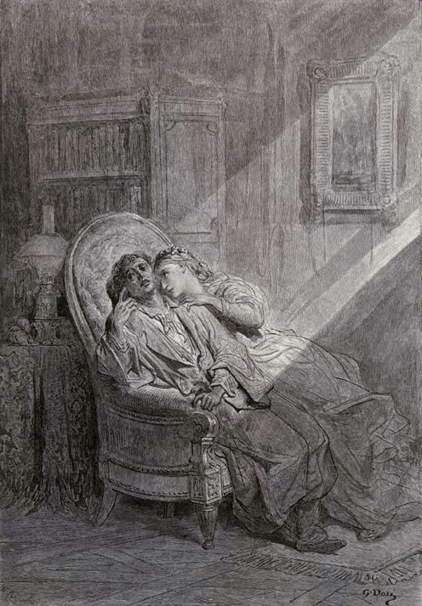Mas el Cuervo arrancó todavía  
de mis tristes fantasías una sonrisa;  
acerqué un mullido asiento  
frente al pájaro, el busto y la puerta;  
y entonces, hundiéndome en el terciopelo,  
empecé a enlazar una fantasía con otra,  
pensando en lo que este **ominoso** pájaro de antaño,  
lo que este **torvo, desgarbado, hórrido**,  
flaco y ominoso pájaro de antaño  
quería decir granzando: “Nunca más.”

En esto **cavilaba**, sentado, sin pronunciar palabra,  
frente al ave cuyos ojos, como tizones encendidos,  
quemaban hasta el fondo de mi pecho.  
Esto y más, sentado, adivinaba,  
con la cabeza reclinada  
en el aterciopelado forro del cojín  
acariciado por la luz de la lámpara;  
en el forro de terciopelo violeta  
acariciado por la luz de la lámpara  
¡que ella no oprimiría, ¡ay!, nunca más!

Entonces me pareció que el aire  
se tornaba más denso, perfumado  
por invisible incensario mecido por **serafines**  
cuyas pisadas tintineaban en el piso alfombrado.  
“¡Miserable —dije—, tu Dios te ha concedido,  
por estos ángeles te ha otorgado una tregua,  
tregua de **nepente** de tus recuerdos de Leonora!  
¡Apura, oh, apura este dulce nepente  
y olvida a tu ausente Leonora!”  
Y el Cuervo dijo: “Nunca más.”

**Serafín**: según algunas religiones, ángel que está junto al trono de Dios.

**Nepente**: Bebida que los dioses empleaban para curarse las heridas o aliviar el dolor y que además producía amnesia.

**Impávido**: que no siente miedo y se mantiene sereno ante las situaciones adversas.

**Bálsamo de Galaad:** Según la Biblia, sustancia para sanar heridas.

**Presuntuoso**: vanidoso, orgulloso.

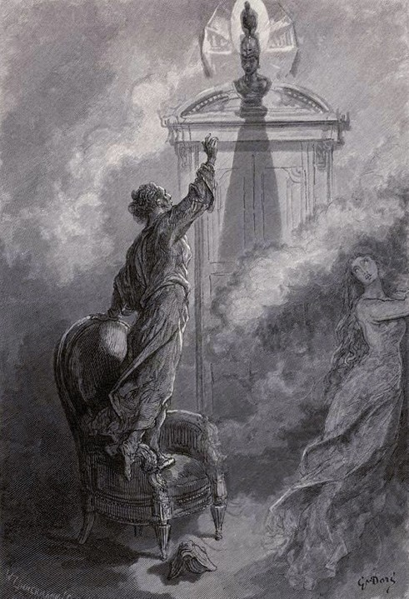“¡Profeta!” —exclamé—, ¡cosa diabolica!  
¡Profeta, sí, seas pájaro o demonio  
enviado por el Tentador, o arrojado  
por la tempestad a este refugio desolado e **impávido**,  
a esta desértica tierra encantada,  
a este hogar hechizado por el horror!   
Profeta, dime, en verdad te lo imploro,  
¿hay, dime, hay **bálsamo en Galaad**?  
¡Dime, dime, te imploro!”  
Y el cuervo dijo: “Nunca más.”

“¡Profeta! —exclamé—, ¡cosa diabólica!  
¡Profeta, sí, seas pájaro o demonio!  
¡Por ese cielo que se curva sobre nuestras cabezas,  
ese Dios que adoramos tú y yo,  
dile a esta alma abrumada de penas si en el remoto Edén  
tendrá en sus brazos a una santa doncella  
llamada por los ángeles Leonora,  
tendrá en sus brazos a una rara y radiante virgen  
llamada por los ángeles Leonora!”  
Y el cuervo dijo: “Nunca más.”

“¡Sea esa palabra nuestra señal de partida  
pájaro o espíritu maligno! —le grité **presuntuoso**.  
¡Vuelve a la tempestad, a la ribera de la Noche Plutónica.  
No dejes pluma negra alguna, prenda de la mentira  
que profirió tu espíritu!  
Deja mi soledad intacta.  
Abandona el busto del dintel de mi puerta.  
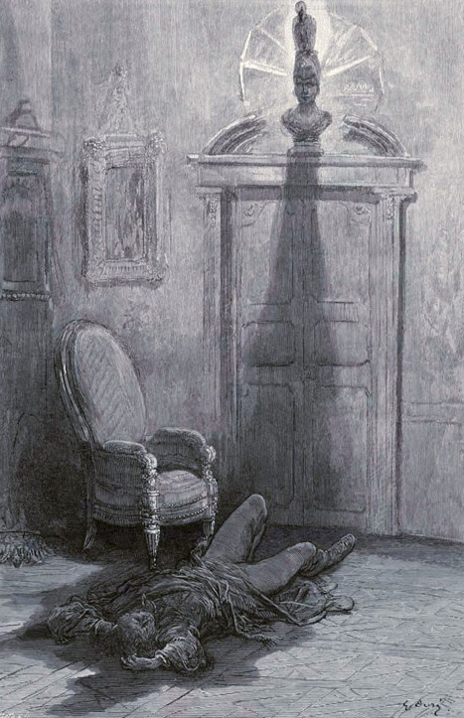Aparta tu pico de mi corazón  
y tu figura del dintel de mi puerta.  
Y el Cuervo dijo: “Nunca más.”

Y el Cuervo nunca emprendió el vuelo.  
Aún sigue posado, aún sigue posado  
en el pálido busto de Palas.  
en el dintel de la puerta de mi cuarto.  
Y sus ojos tienen la apariencia  
de los de un demonio que está soñando.  
Y la luz de la lámpara que sobre él se derrama  
tiende en el suelo su sombra. Y mi alma,  
del fondo de esa sombra que flota sobre el suelo,  
no podrá liberarse. ¡Nunca más!

* **Ejercicio 1:**

Una amiga te envía los siguientes mensajes por WhatsApp:

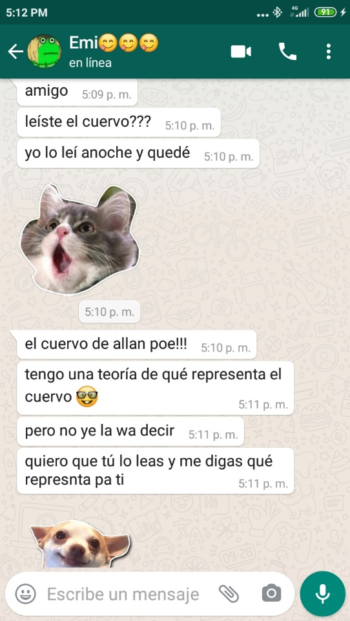

Lo que tu amiga está mencionando como una “teoría” de lo que representa el cuervo es, más bien, una **hipótesis de lectura.** Unahipótesis de lectura es una suposición en base al texto que requiere ser respaldada y argumentada con evidencias textuales (es decir, citas o referencias del contenido del texto).

Siguiendo la idea que te propone tu amiga en el chat, deberás formular una hipótesis de lectura que responda a la pregunta:

**¿qué representa el cuervo en este texto?**

Esta hipótesis debe intentar explicar qué simboliza el cuervo. Por ejemplo, una hipótesis podría ser:

“*El cuervo representa el intento de venganza del protagonista”.*

Para darle sustento a esta hipótesis, es preciso argumentar refiriendo a evidencias en el texto. La hipótesis será válida en la medida en que logre ser argumentada.

* Formula tu hipótesis a continuación:

|  |
| --- |
| El cuervo representa… |

* **Formula dos argumentos** que sustenten tu hipótesis (los argumentos deben basarse en el contenido del texto). Respalda dichos argumentos con citas textuales.

En tu argumentación, considera:

* En qué momento de su vida y en qué situación psicológica/emocional se encuentra el protagonista.
* Cómo va cambiando su reacción ante el cuervo.
* Tu hipótesis debe explicar el sentido de la expresión “Nunca más”, que el cuervo repite.

|  |
| --- |
| **Argumento 1** |
| Cita textual 1: |
| **Argumento 2** |
| Cita textual 2: |

* Ahora, **redacta un correo electrónico a tu amiga en el que le cuentes tu hipótesis y la argumentación que la respalda.** Para que tu texto cumpla con lo esperado, ten en cuenta:
  + **Introduce el tema**, comunicándole al inicio cuál será el tema y el propósito de tu texto.
  + **Presenta tu hipótesis** justo después de la introducción.
  + **Presenta ordenadamente los argumentos** que la sustentan. Utiliza conectores de orden *(en primer lugar, primeramente, en segundo lugar, luego, etc.).*
  + **Inserta las citas** usando **comillas** (“ “)
  + **Haz una conclusión** para cerrar tu texto y despedirte de tu amiga.

|  |
| --- |
|  |

* Al final de esta guía encontrarás la **pauta de evaluación** en la que aparecen los indicadores de este ejercicio.
* **Ejercicio 2.**

A continuación, se presentan ideas de una posible escena de una historia. Selecciona una de ellas y redacta un texto narrándola. Marca o subraya la opción seleccionada.

1. Un personaje se despierta y el mundo en el que habita no es el mismo que el mundo en el que se vivía antes de dormir.
2. Un personaje lleva mucho tiempo viviendo bajo tierra, en un refugio, sin ningún contacto con la civilización. Tiene recuerdos del mundo al que espera volver a sumarse pronto. Cuando sale, todo es distinto a como era antes.
3. Un soldado cuenta un recuerdo de lo que vivió en la guerra. En ese recuerdo hay una historia que tiene que ver con un perro, un arma y lluvia.
4. Un personaje toma la decisión de cobrar venganza con alguien que le hizo mucho daño en el pasado.
5. Un personaje adolescente se encuentra en cuarentena; su situación resulta estresante y está al borde una crisis nerviosa. Cuando intenta distraer su mente, descubre que tiene poderes mentales.
6. Un personaje se interna en un bosque cercano a su casa; nunca ha ido. Cuando entra descubre que es más oscuro de lo que creía. Empieza a tener una mala sensación, pero sigue explorando. De pronto encuentra algo espeluznante…
7. Si quieres proponer una tú, formúlala a continuación (escribe sólo un breve resumen general).

|  |
| --- |
|  |

En el desarrollo de tu texto narrativo, ten en cuenta:

* No es necesario que tu texto tenga una estructura de inicio – desarrollo – desenlace. Más bien, piénsalo como un fragmento de una historia mayor.
* Lo importante es que logres un relato coherente y que logre transmitir la atmósfera de la situación que se narra.
* Considera la descripción que elegiste como sólo una idea general. Tu tarea es tomar esa idea y completarla con detalles que la hagan más original.
* **Tu texto debe tener una extensión de, por lo menos, 230 palabras.** Intenta mostrar un vocabulario variado y diverso.
* Un narrador es como el equivalente a la cámara en el cine: él es quien decide qué mostrarnos y qué no del mundo narrado. Del narrador depende si el lector logra sentir cercanía con los personajes y su situación. Intenta buscar un narrador que logre atrapar al lector.
* Para planificar tu texto, necesitas tener claras tus respuestas a las siguientes preguntas:
  + *¿qué narrador utilizarás en tu relato? (dentro / fuera del mundo narrado; sabrá lo que piensan (omnisciente) o no (objetivo); protagonista / testigo)*
  + *¿qué características tendrá el protagonista? (humano o animal; hombre o mujer; edad aproximada; personalidad, forma de expresarse)*
  + *¿qué características tendrá el mundo narrado? Ten en cuenta que en tu narración tienes la posibilidad de describir lugares, cosas, paisajes, etc.*
  + *¿Harás dialogar a los personajes? Recuerda que el narrador puede referir indirectamente lo que dicen, o reproducir literalmente lo que dicen. En este último caso, debes usar comillas (“ ”) o guiones ( - ).*
* Recuerda que, si te acomoda, puedes escribir en papel y enviar las fotografías.
* Al final encontrarás la pauta de evaluación con los indicadores que informan sobre qué debe tener tu narración para cumplir con lo esperado.

**Indica a continuación la opción seleccionada para narrar:** ……

**Puedes escribir tu texto a continuación:**

|  |
| --- |
|  |

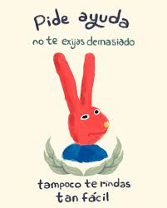

PAUTA DE EVALUACIÓN

**Portafolio actividades 1 a 6**

* Resumen guías previas:

Guía 1: ¿Qué es interpretar?

Guía 2: Analizar, interpretar.

Guía 3: *Cuánto se divertían:* La educación del ~~futuro~~ presente **(opcional).**

Guía 4: Redacta un comentario final sobre *Cuánto se divertían* **(complemento de la etapa 3 de la guía 2).**

Guía 5: Diarios de cuarentena.

|  |  |  |  |
| --- | --- | --- | --- |
| **Indicadores de evaluación** | | Puntaje obtenido | **Puntaje ideal** |
| **Guías 1 a 5** | Desarrolla los ejercicios de la guía 1. |  | **3** |
| Utiliza la retroalimentación entregada para corregir / mejorar sus respuestas en dicha guía. |  | **2** |
| Desarrolla los ejercicios de la guía 2 (al menos etapa 1 y 2). |  | **4** |
| Utiliza la retroalimentación entregada para corregir / mejorar sus respuestas en dicha guía. |  | **2** |
| **Bono:** Desarrolla los ejercicios de la guía 3 (opcional). |  | **3\*** |
| Desarrolla los ejercicios de la guía 4 o Redacta el comentario final en la guía 2 usando la retroalimentación. |  | **3** |
| Desarrolla los ejercicios de la guía 5. |  | **4** |
| Utiliza la retroalimentación entregada para corregir / mejorar sus textos / respuestas. |  | **2** |
| **Guía 6: Ejercicio 1** | Formula una tesis acorde a lo solicitado |  | **1** |
| Elabora dos argumentos basados en información sobre el texto que coherentes con la tesis |  | **2** |
| Utiliza una cita acorde para respaldar cada argumento. |  | **1** |
| Introduce el texto, indicando tema y propósito. |  | **2** |
| Formula explícitamente la hipótesis de lectura. |  | **1** |
| Desarrolla los argumentos ordenadamente. |  | **2** |
| Inserta las citas utilizando comillas (“ “) |  | **1** |
| Cierra su texto con una conclusión. |  | **1** |
| **Guía 6: Ejercicio 2** | Redacta una narración con una extensión de 230 palabras. |  | **2** |
| La narración tiene un protagonista definido, que desarrolla acciones en el fragmento. |  | **1** |
| Se utiliza un vocabulario variado en la narración. |  | **1** |
| Se aprecia creatividad en el desarrollo de la idea seleccionada. |  | **2** |
| Se percibe un intento de generar una atmósfera en el relato, más que sólo crear una secuencia de acciones. |  | **3** |
| Se aprecia la elección de un tipo de narrador que es coherente durante todo el fragmento. |  | **2** |
| **TOTAL** | |  | **42 pts.** |

**\*: No se considera en el total de puntos.**

|  |  |  |  |  |  |  |  |  |  |  |  |  |  |  |
| --- | --- | --- | --- | --- | --- | --- | --- | --- | --- | --- | --- | --- | --- | --- |
| |  |  |  | | --- | --- | --- | | Rango de puntaje | **Concepto** | | | 36 – 42 pts | Sobresaliente | Logrado | | 31 – 35 pts. | Bueno | | 24 – 30 pts. | Suficiente | | < 24 pts. | Insuficiente | N.L. | | **¡No te quedes con la duda!**  ¡Pide ayuda a tus profesores por los canales habilitados! |